IMPLEMENTASI ALGORITMA HIERARCHICAL CLUSTERING ANALYSIS DENGAN PEMROSESAN PARALEL UNTUK KLASTERISASI DATA PENONTON BIOSKOP

Ahmad Yadan Ulya Munaji ¹⁾, M. Ismail Cahyadi ²⁾ Yoga Adiguna ³⁾, ZAKY ⁴⁾.
Program Studi Teknik Informatika Universitas Mataram
Corresponding author e-mail: penulis@gmail.com (Times New Roman, 10 pt)

Abstrak
Perkembangan teknologi komputasi pada era digital mendorong kebutuhan akan pengolahan data dalam jumlah besar secara cepat dan efisien. Salah satu metode yang sering digunakan dalam proses pengelompokan data adalah Hierarchical Clustering Analysis (HCA). Metode ini mampu mengelompokkan data berdasarkan tingkat kemiripan antar objek tanpa perlu menentukan jumlah klaster di awal proses. Namun, penerapan HCA pada dataset berskala besar memiliki kelemahan berupa tingginya kompleksitas komputasi dan meningkatnya waktu eksekusi akibat proses perhitungan matriks jarak serta penggabungan klaster yang dilakukan secara berulang. Untuk mengatasi permasalahan tersebut, penelitian ini menerapkan pendekatan komputasi paralel menggunakan Message Passing Interface (MPI). Proses komputasi dibagi ke beberapa prosesor agar proses clustering dapat dijalankan secara simultan dan lebih efisien. Pengujian dilakukan dengan variasi jumlah proses mulai dari 4 hingga 22 proses serta variasi ukuran data yang terus meningkat. Hasil pengujian menunjukkan bahwa penggunaan pemrosesan paralel mampu meningkatkan efisiensi komputasi pada jumlah proses tertentu. Waktu eksekusi tercepat diperoleh pada penggunaan 6 proses dengan waktu sekitar 29 detik, sedangkan peningkatan jumlah proses secara berlebihan justru menyebabkan waktu eksekusi meningkat hingga mencapai sekitar 120 detik pada 22 proses. Selain itu, peningkatan ukuran data juga menyebabkan kenaikan waktu eksekusi secara signifikan. Hasil tersebut menunjukkan bahwa terdapat titik optimal pada penggunaan jumlah proses terhadap ukuran data tertentu agar performa sistem dapat bekerja secara maksimal. Dengan demikian, implementasi MPI pada algoritma HCA terbukti mampu meningkatkan efisiensi proses clustering, namun tetap dipengaruhi oleh keseimbangan antara jumlah data dan jumlah proses yang digunakan.
Kata kunci: Data Mining, Hierarchical Clustering Analysis (HCA), Komputasi Paralel, Message Passing Interface (MPI).

Abstract ( Times New Roman10 pt)
The development of computing technology in the digital era has increased the need for fast and efficient processing of large-scale data. One method commonly used in data grouping processes is Hierarchical Clustering Analysis (HCA). This method is capable of grouping data based on the similarity level between objects without requiring the number of clusters to be determined at the beginning of the process. However, the implementation of HCA on large-scale datasets has drawbacks in the form of high computational complexity and increased execution time due to repeated distance matrix calculations and cluster merging processes. To overcome these problems, this study applies a parallel computing approach using the Message Passing Interface (MPI). The computational process is distributed across multiple processors so that the clustering process can be executed simultaneously and more efficiently. Testing was conducted using variations in the number of processes ranging from 4 to 22 processes and variations in increasing data sizes. The experimental results show that the use of parallel processing is able to improve computational efficiency at certain process configurations. The fastest execution time was obtained using 6 processes with an execution time of approximately 29 seconds, while excessive increases in the number of processes actually caused the execution time to rise to around 120 seconds when using 22 processes. In addition, increasing the amount of data also significantly increased execution time. These results indicate that there is an optimal point between the number of processes and the data size in order to achieve maximum system performance. Therefore, the implementation of MPI in the HCA algorithm has proven effective in improving clustering efficiency, although it is still influenced by the balance between data size and the number of processes used.
Keyword: Data Mining, Hierarchical Clustering Analysis (HCA), Parallel Computing, Message Passing Interface (MPI).

- PENDAHULUAN
Industri perfilman dan bioskop mengalami perkembangan yang signifikan seiring dengan meningkatnya kebutuhan masyarakat terhadap hiburan. Dalam kondisi tersebut, pengelolaan data penonton menjadi aspek penting bagi pengelola bioskop untuk memahami perilaku, preferensi, serta pola kunjungan pelanggan. Informasi seperti usia, genre film yang diminati, frekuensi menonton, serta waktu kunjungan dapat dimanfaatkan sebagai dasar dalam penyusunan strategi bisnis, seperti penjadwalan film, promosi yang lebih tepat sasaran, hingga peningkatan kualitas layanan. Namun, tanpa pengolahan data yang sistematis, potensi informasi yang terkandung dalam data tersebut tidak dapat dimanfaatkan secara optimal dalam mendukung pengambilan keputusan.
Dalam praktiknya, pengelolaan data penonton menghadapi berbagai tantangan, terutama terkait dengan jumlah data yang terus meningkat dan keragaman karakteristik data. Pertumbuhan data yang pesat menyebabkan proses analisis menjadi kurang efisien apabila dilakukan dengan metode konvensional. Selain itu, belum adanya proses segmentasi yang terstruktur menyulitkan pengelola dalam mengidentifikasi kelompok penonton dengan karakteristik tertentu. Kondisi ini berdampak pada kurang optimalnya strategi pemasaran serta layanan yang diberikan, karena keputusan yang diambil belum sepenuhnya berbasis pada pola data yang akurat.
Salah satu pendekatan yang dapat digunakan untuk mengatasi permasalahan tersebut adalah teknik klasterisasi dalam data mining, khususnya menggunakan algoritma Hierarchical Clustering Analysis (HCA). Metode ini mampu mengelompokkan data berdasarkan tingkat kemiripan tanpa memerlukan penentuan jumlah klaster di awal. Melalui pendekatan ini, pola-pola tersembunyi dalam data penonton dapat diidentifikasi secara lebih sistematis, seperti segmentasi berdasarkan preferensi genre film atau intensitas kunjungan. Dengan demikian, HCA memberikan keunggulan dalam menghasilkan pemahaman yang lebih mendalam terhadap karakteristik penonton.
Meskipun demikian, penerapan HCA pada dataset berukuran besar memiliki keterbatasan, terutama dari sisi kompleksitas komputasi yang tinggi dan waktu proses yang relatif lama. Oleh karena itu, diperlukan pendekatan tambahan berupa pemrosesan paralel untuk meningkatkan efisiensi kinerja algoritma. Dengan memanfaatkan pemrosesan paralel, proses klasterisasi dapat dilakukan secara simultan pada beberapa unit komputasi, sehingga mampu mempercepat waktu eksekusi tanpa mengurangi akurasi hasil. Kombinasi antara HCA dan pemrosesan paralel diharapkan dapat menghasilkan metode analisis yang lebih efektif dan efisien dalam mengolah data penonton bioskop.
Berdasarkan latar belakang tersebut, penelitian ini bertujuan untuk mengimplementasikan algoritma Hierarchical Clustering Analysis yang dipadukan dengan pemrosesan paralel dalam proses klasterisasi data penonton bioskop. Penelitian ini diharapkan dapat memberikan kontribusi dalam pengembangan metode analisis data yang mampu menangani volume data besar secara optimal, serta menghasilkan informasi yang lebih akurat sebagai dasar dalam pengambilan keputusan strategis di industri perfilman.
.
- TINJAUAN PUSTAKA
- Pemrosesan Message Passing Interface (MPI)
Pemrosesan Message Passing Interface (MPI) merupakan suatu standar pemrograman paralel yang digunakan untuk mengelola komunikasi antar proses dalam sistem komputasi terdistribusi maupun paralel, khususnya pada arsitektur klaster dan superkomputer [1]. MPI memungkinkan beberapa proses yang berjalan secara independen pada node yang berbeda untuk saling bertukar data melalui mekanisme pengiriman pesan (message passing), sehingga pekerjaan komputasi dapat dibagi dan dieksekusi secara bersamaan untuk meningkatkan efisiensi dan performa [1], [2].
Dalam implementasinya, MPI menyediakan berbagai fungsi dasar seperti komunikasi point-to-point misalnya MPI_Send dan MPI_Recv serta komunikasi kolektif seperti MPI_Bcast, MPI_Reduce, dan MPI_Scatter, yang mendukung sinkronisasi dan distribusi data secara efisien. Keunggulan utama MPI terletak pada skalabilitasnya yang tinggi dan fleksibilitas dalam berbagai platform, sehingga banyak digunakan dalam aplikasi ilmiah, simulasi numerik, dan pengolahan data skala besar [1]. Selain itu, MPI juga mendukung model pemrograman berbasis SPMD (Single Program Multiple Data), di mana satu program yang sama dijalankan oleh banyak proses dengan data yang berbeda, sehingga memudahkan pengembangan aplikasi paralel. Penggunaan MPI memerlukan pemahaman mengenai manajemen proses, topologi komunikasi, serta optimasi performa untuk menghindari bottleneck komunikasi yang dapat mengurangi efisiensi pada sistem [1], [2].
- Hierarchical Clustering Algorithm (HCA)
Hierarchical Clustering Analysis (HCA) atau analisis klaster hierarkis merupakan metode dalam data mining dan statistika yang digunakan untuk mengelompokkan data berdasarkan tingkat kemiripan atau jarak antar objek sehingga membentuk struktur hierarki berbentuk dendrogram [3]. Metode ini bekerja dengan dua pendekatan utama, yaitu agglomerative (bottom-up) dan divisive (top-down), di mana pendekatan agglomerative dimulai dengan menganggap setiap objek sebagai satu klaster terpisah dan kemudian menggabungkannya secara bertahap berdasarkan kedekatan tertentu, sedangkan pendekatan divisive memulai dari satu klaster besar yang kemudian dipecah menjadi klaster-klaster yang lebih kecil [3], [4].
Dalam prosesnya, HCA biasanya menggunakan berbagai ukuran jarak seperti Euclidean, Manhattan, atau Cosine similarity, serta metode linkage seperti single linkage, complete linkage, average linkage, dan Ward’s method untuk menentukan cara penggabungan klaster [3]. HCA banyak digunakan dalam berbagai bidang seperti bioinformatika, pengolahan citra, pemasaran, dan analisis pola karena kemampuannya dalam mengungkap struktur data tanpa perlu menentukan jumlah klaster di awal. Kelebihan metode ini adalah interpretabilitasnya yang tinggi melalui visualisasi dendrogram, namun kekurangannya terletak pada kompleksitas komputasi yang cukup tinggi untuk dataset besar serta sensitivitas terhadap noise dan outlier [4]. Oleh karena itu, pemilihan metode jarak dan linkage yang tepat sangat penting untuk memperoleh hasil klasterisasi yang optimal dan bermakna [3],[4]. Pemilihan kriteria penggabungan ini nantinya akan menentukan bentuk akhir dari pohon hierarki serta bagaimana data penonton dikelompokkan berdasarkan kemiripan perilaku konsumsinya.

III. METODOLOGI PENELITIAN
Penelitian ini termasuk dalam jenis eksperimental komputasi yang bertujuan mengimplementasikan algoritma Hierarchical Clustering Analysis (HCA) agglomerative dengan kriteria Average Linkage pada pemrosesan paralel menggunakan MPI (Message Passing Interface). Eksperimen dilakukan untuk mengukur kinerja algoritma dari sisi waktu eksekusi dan speedup pada berbagai ukuran data serta jumlah prosesor, serta mengevaluasi kualitas segmentasi penonton bioskop yang dihasilkan.
Data yang digunakan adalah data buatan (synthetic data) penonton bioskop yang dibangkitkan secara acak. Setiap penonton direpresentasikan oleh tiga fitur numerik:
- Usia : 15 – 70 tahun (bilangan bulat)
- Pendapatan bulanan : Rp500.000 – Rp20.000.000
- Frekuensi kunjungan : 1 – 10 kali per bulan
Data mentah tersebut dihasilkan dengan random seed yang sama untuk setiap ukuran dataset agar perbandingan antar skenario berjalan adil. Variasi jumlah data yang digunakan dalam percobaan adalah N = 200, 400, 600, 800, dan 1000 penonton.
Algoritma HCA agglomerative bekerja secara bottom-up. Setiap objek (penonton) mula-mula dianggap sebagai satu klaster mandiri. Selanjutnya, dua klaster dengan jarak terkecil digabung secara iteratif hingga diperoleh sejumlah klaster yang diinginkan (dalam penelitian ini 5 klaster). Jarak antar klaster dihitung menggunakan kriteria Average Linkage, yang merata-ratakan jarak seluruh anggota dari kedua klaster, sehingga memberikan hasil yang seimbang dan tidak sensitif terhadap outlier. Jarak antar objek dihitung dengan rumus Euclidean distance yang diimplementasikan pada data terkategori.
Paralelisasi dilakukan pada dua bagian utama yang paling memakan waktu:
- Pembangunan matriks jarak awal – menggunakan distribusi blok segitiga atas.
- Pembaruan matriks jarak pada setiap iterasi penggabungan – menggunakan pembagian rentang indeks klaster.
Komunikasi antar proses diimplementasikan melalui fungsi-fungsi MPI standar (Scatter, Gather, Broadcast, Reduce). Dengan cara ini, beban komputasi dibagi secara merata ke sejumlah prosesor yang bekerja serentak. Jumlah prosesor yang digunakan dalam percobaan bervariasi, yaitu p = 4, 6, 8, 10, dan 12 prosesor.
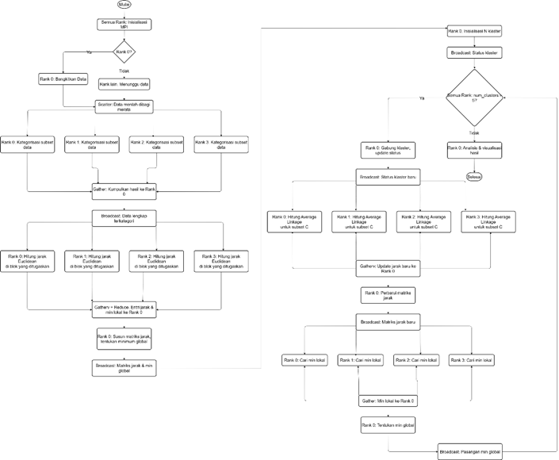
Gambar 1.1 Flowchart Algoritma HCA Secara Paralel
Berdasarkan desain di atas, algoritma paralel yang diimplementasikan mengikuti tujuh langkah utama sebagai berikut. Seluruh parameter (N dan jumlah prosesor) disesuaikan dengan skenario pengujian yang dijelaskan pada penjelasan selanjutnya.
- Inisialisasi dan Persiapan Data
- Semua Rank: Inisialisasi MPI, mengetahui rank dan size.
- Rank 0: Membangkitkan data mentah sebanyak N penonton (sesuai skenario: 200, 400, 600, 800, atau 1000) dengan random seed tetap. Data mentah tersebut terdiri dari tiga kolom: usia, pendapatan bulanan, dan frekuensi kunjungan. Data mentah dibagi secara merata ke seluruh rank menggunakan Scatter.
- Setiap Rank (termasuk Rank 0): Menerima subset data mentah dan melakukan normalisasi lokal (kategorisasi) dengan aturan:
- Usia 3 kategori: Remaja (<25), Dewasa (25-44), Paruh baya/Lansia (>= 45).
- Pendapatan 2 kategori: Rendah (<Rp5.000.000), tinggi(> tinggi (Rp5.000.000), tinggi (>Rp.5.000.000).
- Frekuensi 2 kategori: Jarang (<4 kali/bulan), sering (> 4 kali/bulan).
- Setiap Rank: Mengirim hasil kategorisasi lokal ke Rank 0 menggunakan Gather.
- Rank 0: Menggabungkan semua hasil menjadi dataset lengkap terkategori, lalu menyiarkan dataset tersebut ke seluruh rank melalui, broadcast.
- Membuat Matriks Jarak Awal dengan Grid-Based Distribution.
- Rank 0: Menentukan ukuran grid G berdasarkan akar kuadrat dari dua kali jumlah proses, lalu membagi matriks jarak segitiga atas menjadi blok-blok kecil sejumlah *G(G+1)/2*.
- Setiap Rank: Diberi sejumlah blok untuk dihitung. Di dalam setiap blok, dihitung jarak Euclidean antar pasangan penonton (berdasarkan data terkategori) dan dicatat pasangan dengan jarak minimum lokal.
- Setiap Rank: Mengirimkan seluruh entri jarak dan minimum lokal ke Rank 0 menggunakan Gather dan Reduce.
- Rank 0: Menyusun matriks jarak lengkap N×N dari semua entri yang diterima, serta menentukan jarak minimum global dari kumpulan minimum lokal.
- Rank 0: Menyiarkan matriks jarak lengkap dan informasi minimum global ke semua rank melalui Broadcast.
- Inisialisasi Klaster Aktif
- Rank 0: Menginisialisasi setiap penonton sebagai satu klaster mandiri (total N klaster) dengan ukuran = 1. Membentuk daftar klaster aktif dan menyimpan keanggotaannya.
- Rank 0: Menyiarkan daftar klaster aktif ke semua proses agar setiap rank memiliki informasi yang konsisten.
- Iterasi Penggabungan Klaster dengan Average Linkage
- Semua Rank: Memulai loop hingga jumlah klaster mencapai target (5 klaster). Iterasi pertama menggunakan pasangan minimum global yang telah diperoleh dari langkah 2.
- Rank 0: Pada setiap iterasi, menampilkan pasangan klaster yang akan digabung, menyimpan riwayat penggabungan, serta memperbarui ukuran dan anggota klaster.
- Rank 0: Menonaktifkan klaster yang telah bergabung, lalu menyiarkan perubahan status (active, cluster_size, num_clusters) ke semua rank.
- Update Matriks Jarak dan Pencarian Jarak Minimum Paralel
- Setiap Rank: Setelah penggabungan, setiap rank menghitung ulang jarak dari klaster baru (hasil gabungan) ke seluruh klaster aktif lainnya yang menjadi jatahnya. Perhitungan menggunakan rumus Average Linkage:
- $d(AB,C)=\frac{∣A∣⋅d(A,C)+∣B∣⋅d(B,C)}{∣A∣+∣B∣} ​$
- dengan $∣A∣$ dan $∣B∣$ adalah ukuran klaster sebelum digabung.
- Setiap Rank: Mengirimkan hasil perhitungan jarak baru ke Rank 0 menggunakan Gather.
- Rank 0: Memperbarui matriks jarak dengan nilai-nilai baru, mengisi baris/kolom klaster yang sudah tidak aktif dengan ∞, lalu menyiarkan matriks terbaru ke semua rank.
- Setiap Rank: Secara paralel mencari pasangan klaster dengan jarak minimum pada subset baris matriks yang menjadi tanggung jawabnya.
- Setiap Rank: Mengirimkan minimum lokal (jarak dan indeks pasangan) ke Rank 0 menggunakan Gather.
- Rank 0: Menentukan minimum global dari semua minimum lokal, kemudian menyiarkan pasangan tersebut untuk digunakan pada iterasi berikutnya.
- Penghapusan Klaster dan Pengecekan Kondisi Berhenti
- Setiap Rank: Setelah menerima status baru, klaster yang telah digabung (nonaktif) diabaikan pada iterasi selanjutnya.
- Setiap Rank: Memeriksa apakah num_clusters sudah mencapai target. Jika belum, iterasi dilanjutkan menggunakan pasangan minimum global yang baru dihitung.
- Visualisasi dan Analisis Hasil Akhir
- Rank 0: Setelah iterasi selesai (tersisa 5 klaster), menampilkan matriks jarak final dalam bentuk heatmap.
- Rank 0: Menghitung profil setiap klaster berdasarkan rata-rata data mentah asli (usia, pendapatan, frekuensi) untuk menginterpretasikan karakteristik segmen penonton, misalnya:
- Klaster A: usia muda, pendapatan rendah, frekuensi tinggi
”Pelajar/Mahasiswa Aktif”
- Klaster B: usia dewasa, pendapatan tinggi, frekuensi rendah ”Professional Sibuk” dan seterusnya.
- Rank 0: Membuat visualisasi 3D scatter plot dengan sumbu usia, pendapatan, dan frekuensi, di mana warna titik menunjukkan keanggotaan klaster.
- Rank 0: Menampilkan rekomendasi strategi berbasis segmen.
- Rank 0: Mencatat dan menampilkan waktu eksekusi total untuk skenario yang dijalankan, sebagai bagian dari evaluasi kinerja (lihat penjelasan selanjutnya).
Untuk mengukur kinerja algoritma paralel, dirancang serangkaian skenario pengujian dengan dua variabel bebas:
- Ukuran data (N): 200, 400, 600, 800, 1000 penonton.
- Jumlah prosesor (p): 4, 6, 8, 10, 12 proses.
Setiap kombinasi (N, p) dijalankan dan dicatat waktu eksekusi total (dari selesai inisialisasi hingga clustering selesai). Untuk setiap ukuran data, juga dicatat waktu eksekusi dengan 1 prosesor sebagai basis perhitungan speedup.
Metrik yang diukur:
- Waktu Eksekusi (T): wall-clock time yang diukur dengan MPI.Wtime() pada Rank 0.
- Speedup (S): dihitung dengan rumus S = $\frac{Tserial}{Tparallel\left(p\right)}$ Dimana $T_{serial}$ adalah waktu pada 1 prosesor untuk N yang sama.
- Efisiensi (E): E = $\frac{S}{P}$
Hasil pengukuran dianalisis untuk melihat bagaimana peningkatan jumlah prosesor memengaruhi kecepatan komputasi pada berbagai skala data. Data waktu dan speedup disajikan dalam bentuk tabel dan grafik garis untuk memperjelas tren.

IV. HASIL DAN PEMBAHASAN
- Skenario Pengujian
Hasil pengujian kali ini kami melakukan percobaan menggunakan sejumlah data sintetis yang bervariasi mulai dari 200 data, 400 data, 600 data, 800 data, hingga 1000 data. Jumlah prosesor yang kami gunakan dalam percobaan juga bervariasi, mulai dari 4 prosesor hingga 12 prosesor pada setiap percobaannya. Target kluster yang ditentukan adalah sebanyak lima kluster pada program. Nilai yang akan diambil dan dimasukkan ke tabel merupakan nilai hasil rata-rata dari diberlakukannya 3 kali perulangan pada kode, fungsinya agar bisa mendapatkan nilai yang lebih stabil dibandingkan dengan hanya menjalankan kode sekali, karena setiap output hasil waktu yang dikeluarkan memiliki nilai yang terkadang cukup jauh, oleh karena itu kami mengambil nilai rata-rata dari 3 kali pengulangan.
- Hasil Pengujian
Tabel 1.1 Hasil Perhitungan Waktu yang Dibutuhkan Sejumlah Prosesor Terhadap Jumlah Data - Data yang Diberikan
Data - Data yang Diberikan
.Node  Data | 200 | 400 | 600 | 800 | 1000
4 | 0,3251 | 2,5919 | 7,7024 | 17,6109 | 57,7119
6 | 0,3341 | 2,4493 | 10,4244 | 21,2115 | 29,1296
8 | 0,2925 | 2,6078 | 7,6473 | 17,2435 | 31,4563
10 | 0,3209 | 2,6806 | 7,3809 | 17,9509 | 31,9282
12 | 0,3062 | 2,6941 | 7,8503 | 19,6415 | 46,3705
Berdasarkan informasi yang diberikan pada Tabel 1.1, kami mengambil data dengan tiga kali pengulangan pada setiap jumlah prosesor lalu mencari nilai rata – ratanya. Nilai tersebut yang ditampilkan pada tabel di atas. Terlihat waktu yang dibutuhkan oleh pengerjaan program setiap mendapat penambahan jumlah data pada jumlah prosesor yang sama meningkatkan jumlah waktu yang dibutuhkan secara signifikan. Namun terkadang data tersebut tidak menghasilkan nilai yang konsisten, contohnya seperti pada bagian tabel dengan jumlah data seribu pada jumlah prosesor delapan. Rata - rata waktu yang dibutuhkannya lebih banyak dibandingkan dengan waktu milik prosesor enam, padahal sebelumnya terdapat penurunan dalam penggunaan waktu.
Tabel 1.2 Hasil Percepatan yang Didapatkan Dari Penggunaan HCA
Node  Data | 200 | 400 | 600 | 800 | 1000
1 | 1 | 1 | 1 | 1 | 1
4 | 1,60 | 1,55 | 1,77 | 1,62 | 1,69
6 | 1,71 | 1,81 | 1,70 | 1,65 | 1,64
8 | 1,79 | 1,32 | 1,80 | 1,87 | 1,75
10 | 2,83 | 2,35 | 0,80 | 2,78 | 2,54
12 | 1,17 | 2,33 | 2,15 | 2,12 | 1,46
Berdasarkan informasi yang diberikan pada Tabel 1.2, HCA terlihat jelas memberi dampak yang signifikan dalam efektivitas waktu ketika menjalankan program. Efektifitas waktu yang diberikan beragam, terkadang semakin tinggi dan begitu juga sebaliknya. Namun dengan data ini sistem ini bisa membuktikan seberapa baik efektifitas waktu yang bisa diberikan kepada pengguna.
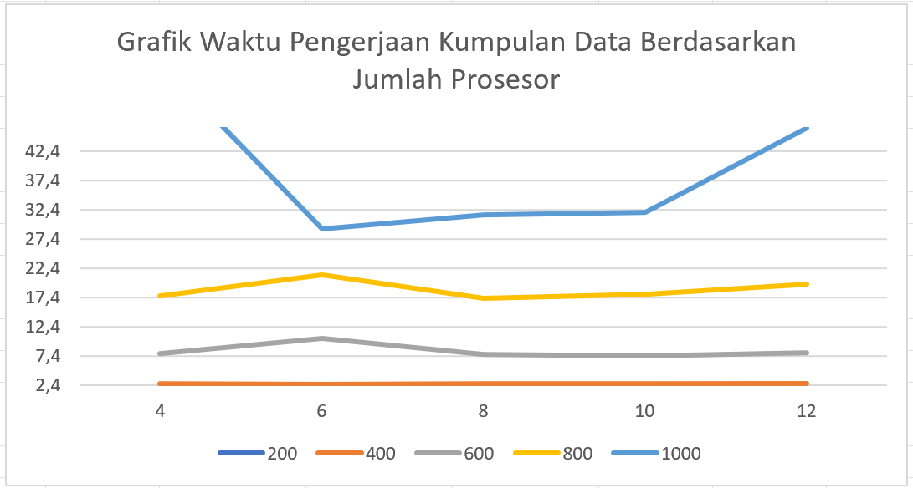
Gambar 1.2 Grafik Data yang Menunjukkan Waktu Pengerjaan Terhadap Sejumlah Prosesor
Berdasarkan informasi yang diberikan pada Gambar 1.2, terlihat jelas pada grafik dengan jumlah data seribu efektifitas waktu yang diberikan terlihat seperti memiliki batas tertentu yang bisa di capai secara maksimalnya. Titik maksimal itu dicapai ketika program menggunakan enam buah prosesor untuk mengelola seribu data tersebut. Pergerakan grafik pada efektifitas waktu dengan jumlah data yang lebih tinggi semakin terlihat fluktuatifnya, tidak seperti dengan bagian program yang memiliki jumlah data yang lebih sedikit, contohnya seperti program dengan jumlah data empat ratus.
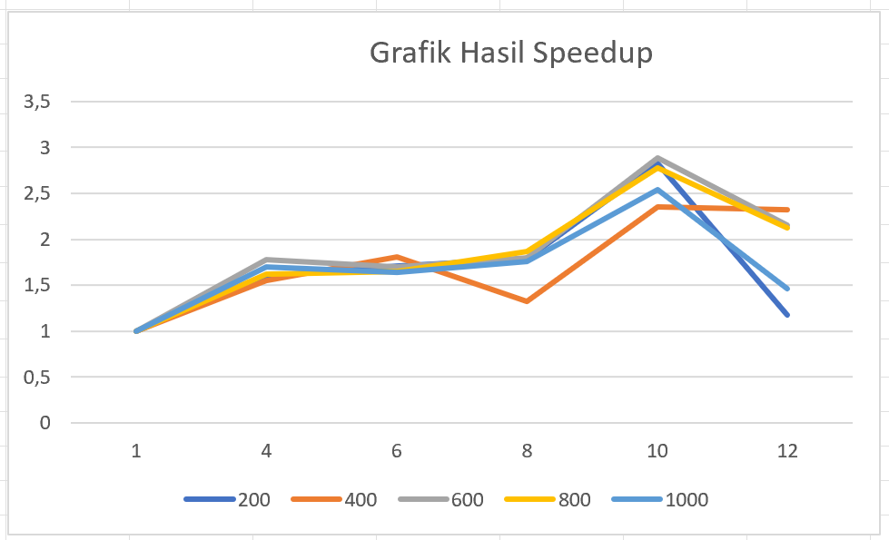
Gambar 1.3. Grafik yang Menampilkan Efektifitas Waktu Ketika Menggunakan HCA Pada Sejumlah Prosesor
Berdasarkan informasi yang diberikan pada Gambar 1.3, pada awal hingga pertengahan pada kisaran jumlah data terhadap jumlah prosesor efektifitas waktu yang dihasilkan sebagian besar meningkat dengan cukup cepat. Namun pada bagian akhir efektifitas waktu yang dihasilkan justru memburuk dengan cepat. Hal ini emmbuktikan bahwa setiap jumlah data terhadap jumlah prosesor memiliki titik optimal jumlahnya sendiri pada HCA agar dapat menghasilkan efektifitas yang terbaik.

V. KESIMPULAN DAN SARAN
Berdasarkan hasil pengujian, dapat disimpulkan bahwa HCA memiliki titik optimalnya tersendiri untuk bisa memaksimalkan potensinya. Tidak seperti semakin banyak yang bekerja maka pengerjaan akan semakin cepat terselesaikan, namun bagaiman cara mengurangi resiko pekerja yang bisa menganggur dari pekerjaannya. Efektifitas waktu yang dihasilkan memiliki rentang nilai yang terkadang agak jauh sehingga perlu diberlakukan perhitungan rata – rata jika ingin mengambil data yang lebih baik dengan HCA. Semakin besar jumlah data yang diolah oleh HCA maka semakin lambat juga efektifitasnya. Jika data yang diberikan cukup besar, jumlah prosesor yang digunakan tidak semestinya mengikuti jumlah data yang semakin naik, karena semakin banyak prosesor semakin besar resiko pengangguran yang dilakukannya, sehingga tidak menuntut kemungkinan untuk membuat efektifitas waktu yang dihasilkan semakin memburuk.
HCA secara keseluruhan cukup memberikan pengaruh yang signifikan terhadap penggunaan waktu dalam mengelola program. Dari data yang didapatkan, penghematan waktu bisa dihasilkan hingga lebih dari 50% dari yang aslinya. Hal itu akan sangat membantu dalam pengerjaan program, sehingga program bisa dijalankan dengan lebih cepat, tanpa perlu untuk menunggu terlalu lama.

VI. UCAPAN TERIMAKASIH (OPTIONAL)
Ditujukan untuk pihak-pihak yang mendukung proses penelitian (sumber dana, peran lainnya, hingga proses publikasi).
DAFTAR PUSTAKA
- W. Gropp, E. Lusk, dan A. Skjellum, Using MPI: Portable parallel programming with the message-passing interface. Cambridge, MA: MIT Press, 1999..
- P. S. Pacheco, An introduction to parallel programming. San Francisco, CA: Morgan Kaufmann, 2011..
- P.-N. Tan, M. Steinbach, dan V. Kumar, Introduction to data mining, edisi ke-2. Boston, MA: Pearson, 2019..
- B. S. Everitt, S. Landau, M. Leese, dan D. Stahl, Cluster analysis, edisi ke-5. West Sussex, UK: Wiley, 2011.

